四川传媒学院
科研报销手册

2025 年8 月

- 开票信息
名称：四川传媒学院
纳税人识别号：5251000076728386XP
开户行：农行成都西区犀浦支行
银行账号：22 8573 0104 0007 649
地址：成都市郫都区团结镇学院路67号
电话：028-87909968
- 票据的相关规定
报销的票据一般是税务机关监制的发票和财政部门监制的票据。
1、取得的税务发票和财政票据应是开票系统开出的真实的票据，在查询平台上能查询认证。
2、取得的税务发票和财政票据上传发票审核系统，打印发票审核单。
3、报销内容要求
（1）原则上发票、票据的收款单位必须为四川传媒学院。
（2）报销均应提供正规税务发票或财政监制票据。
（3）发票和票据的开具符合相关规定。
（4）票据复印件原则上不得作为报销凭证。
（5）取得的不合规的票据，取得的发票已跨年过期、失效等不得报销。
- 票据整理、粘贴要求
- 分类：把需要粘贴的票据和不需要粘贴的票据分开。
- 将需要粘贴和不需要粘贴的票据分别分类，同类票据应集中在一起。
- 粘贴票据的纸张大小：应用统一规定的发票粘贴页（A4大小）粘贴票据，粘贴的票据不能超出该纸张的范围。
- 粘贴要求：粘贴在一张发票粘贴页上的所有票据统一按上下、左右起止的顺序均匀粘贴，确保粘贴后依然平整。
- 将粘贴在一张发票粘贴页上的所有票据的张数及合计金额填写在该发票粘贴页左边处。
- 注意事项如下：(1）不要将票据颠倒放置、粘贴。(2）不要用订书机订票据。(3）粘贴票据尽量用适量的胶水。(4）对于粘贴不规范的票据，请自行重新粘贴。(5）打印出来的A4纸大小的电子发票，无需粘贴，整理平整即可。(6）增值税专用发票抵扣联不要粘贴。(7）报销单上对金额的任何涂改均视为作废；大小写金额不符不允许更正。若因财务人员审减，实际报销金额小于报销单填报金额的，可在报销单空白处更正一次“实际报销金额”，同时修改大写金额。
举例如下：
图1火车票类的粘贴
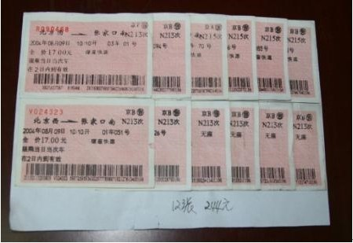

图2车辆通行费发票的粘贴
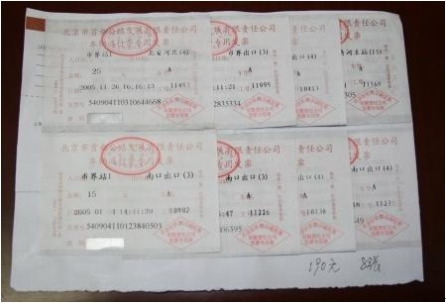

图3出租车票的粘贴
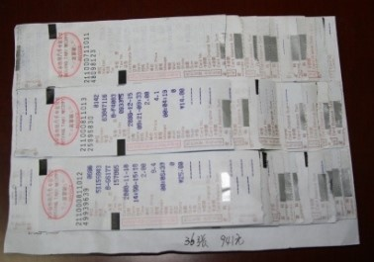

图4汽车车票的粘贴
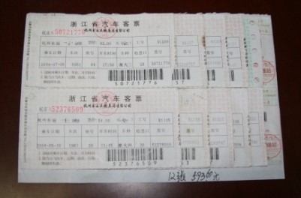

图5汽车客票的粘贴
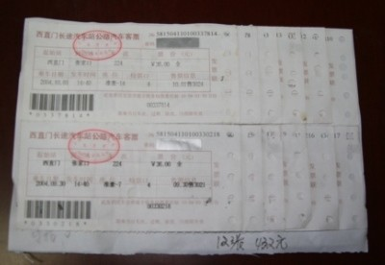

- 相关文件
- 四川传媒学院财务审批制度
2、四川传媒学院教学日常运行经费管理办法
3、四川传媒学院教学办公用品管理办法
4、四川传媒学院教职工差旅管理办法
5、四川传媒学院专家劳务费支付管理办法（试行）
6、四川传媒学院原始票据丢失后的财务报销业务流程
7、四川传媒学院思想政治工作与党务工作队伍建设经费使用管理办法
8、四川传媒学院本科实习教学经费使用管理办法（修订）
9、四川传媒学院培训费管理办法
10、四川传媒学院因公临时出国（境）管理办法
11、四川传媒学院科研经费管理办法
12、四川传媒学院学生活动经费管理办法（试行）
13、四川传媒学院思想政治理论课程专项建设经费使用管理办法
14、四川传媒学院网络思政工作专项经费使用管理办法
15、四川传媒学院公务接待管理细则（暂行）
16、四川传媒学院发票管理办法
17、四川传媒学院学生出国（境）交流学习管理办法（试行）
18、四川传媒学院会议费管理办法
19、四川传媒学院科研支持奖励办法
五、日常报销业务指南
1、设备费：
（1）开支范围：指在科研实施过程中购置或试制专用仪器设备，对现有仪器设备进行升级改造，租赁外单位仪器设备而发生的费用。计算类仪器设备和软件工具可在设备费科目列支。鼓励开放共享、自主研制、租赁专用仪器设备以及对现有仪器设备进行升级改造，避免重复购置。
（2）所需材料：①发票、发票审核单；②请购单或合同、协议；③资产入库单；④租赁清单；⑤其他。
2、业务费：
（1）开支范围：自然科学类科科研业务费指在科研实施过程中消耗的各种材料、辅助材料等低值易耗品的采购、运输、装卸、
整理等费用，发生的测试化验加工、燃料动力、出版/文献/信息传播/知识产权事务、会议/差旅/国际合作交流等费用，以及其他相关支出。社会科学类科研业务费指在科研实施过程中购买图书、收集资料、复印翻拍、检索文献、采集数据、翻译资料、印刷出版、会议/差旅/国际合作交流等费用，以及其他相关支出。
（2）报销注意事项：
办公费开支范围：包括单位购置的一般性办公用品支出，如笔、公文夹、订书机、电话机、档案袋、信封、纸张、计算器、报刊杂志等支出。 所需材料：①发票、发票审核单；②清单（视情况需要）；③入库单（视情况需要）；④其他。
①发票内容仅为办公用品（无商品名称、单价及数量），需附上购买清单（超市购物小票或加盖单位公章的明细清单）。若商家开具电子发票，则应附有开票系统出具的《销售货物或者提供应税劳务、服务清单》。②单次采购（或者单张发票）在100元以下的，不用办理出入库领用手续；单次采购（或者单张发票）在100元以上的，应在后勤管理处办理出入库领用手续。
印刷费开支范围：用于打印、复印、装订、胶装、印刷海报横幅、喷绘、背胶等支出。所需材料：①发票、发票审核单；②合同、签字确认的明细清单；③印刷的成品资料需办理入库手续和领用手续；④印刷的资料图片；⑤印刷费用超过1万元的，应签订合同，对公转账；⑥其他。
咨询费开支范围：用于科研工作需要的咨询、报告、方案等支出。所需材料：①发票、发票审核单；②合同；③咨询过程、咨询结果的资料；④咨询费用超过1万元的，应签订合同，对公转账；⑤其他。
邮电费开支范围：包含邮寄费（快递费）、电话费以及宽带使用费等支出。所需材料：①发票、发票审核单；②清单或业务受理单；③电话费应是学校的抬头；④其他。
交通费开支范围：车辆的汽油费、过路费等相关费用支出。所需材料：①发票、发票审核单；②过路费清单；③加油明细账单；④其他。
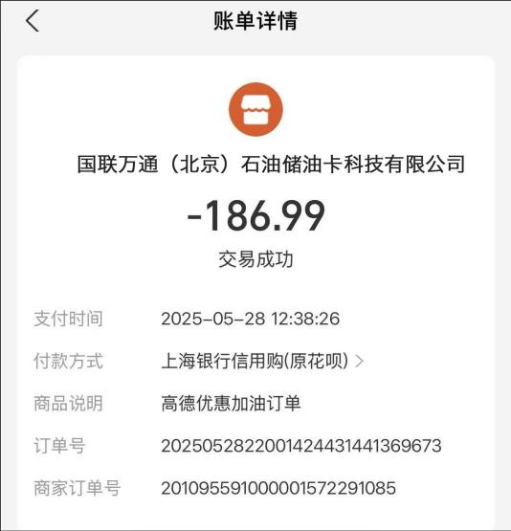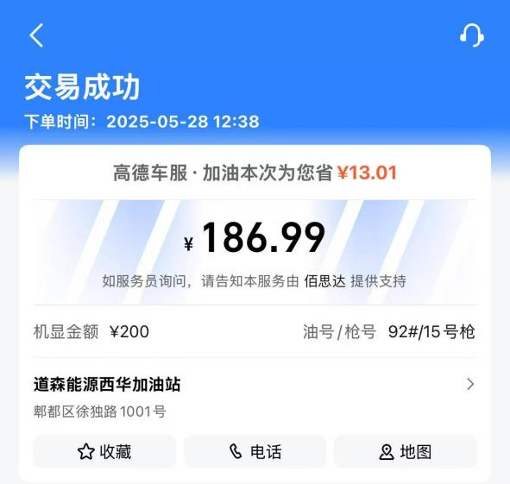
差旅费开支范围：到外地参加学会议、培训或调研等，在途期间的住宿费、伙食补助费、公杂费、保险费、往返交通费（包括该次出差而发生的市内交通费）等支出。所需材料：①出差审批表；②发票、发票审核单；③标准按照《四川传媒学院教职工差旅管理办法》的规定；④机票订票信息、登机牌；⑤住宿的水单、滴滴行程单；⑥跟审批表不一致的提交情况说明，项目负责人签字，科研处加签；⑦其他。
出国费开支范围：到国外参加学会议、培训或调研等，在途期间的住宿费、伙食补助费、公杂费、保险费、往返交通费（包括该次出差而发生的市内交通费）等支出。所需材料：①出国审批表；②发票、发票审核单；③邀请函等；④标准按照《四川传媒学院因公临时出国（境）管理办法》的规定；⑤其他。
维修（护）费开支范围：科研教学设备维修费（包括科研教学仪器设备的经常维护修理费）。所需材料：①事前的审批单；②发票及维修清单；③合同或协议（视情况需要）；④验收单；⑤维修维护金额超过1万元的，应签订合同，对公转账；⑥其他。
租赁费开支范围：因科研需要发生的租赁费支出。所需材料：①事前的审批单（大型设备的租赁）；②发票、发票审核单及租赁清单；③合同或协议（视情况需要）；④其租赁费金额超过1万元的，应签订合同，对公转账；⑤其他。
会议费开支范围：举办科研会议过程中发生的住宿费、伙食费、会议室租金、交通费、文件印刷费、办公文具、医药费等。交通费是指用于会议代表接送站,以及会议统一组织的代表考察、调研等发生的交通支出。所需材料：①各类费用的票据（如委托会务公司承办会议，须附委托协议或合同及由会务公司开支的费用的票据复印件）；发票、发票审核单；②会议通知；③实际参会人员签到表（原件）；④会议现场的照片；⑤支付参会专家的咨询费、劳务费、讲课费等会议劳务费，发放应采取银行转账等非现金方式支付，并依法缴纳个人所得税，学校有工资收入的会议工作人员不得从会议费中开支劳务费。⑥标准按照《四川传媒学院会议费管理办法》的规定；⑦其他。
培训费开支范围：开展培训直接发生的各项费用支出，包括师资费、住宿费、伙食费、培训场地费、讲课费、培训资料费、交通费、其他费用。所需材料：①发票、发票审核单；②经批准的培训申请表；③培训通知；④实际参训人员签到表；⑤其他。
科研材料开支范围：材料费：指日常研究过程中消耗的各种原材料等费用；低值易耗品：指日常研究过程中消耗的价值较低，且易于损坏，需经常进行更换的材料等；其他支出等。所需材料：①发票、发票审核单；②清单（视情况需要）；③入库单（视情况需要，单次采购（或者单张发票）在100元以下的，不用办理出入库领用手续；单次采购（或者单张发票）在100元以上的，应在实验室与设备管理处办理出入库领用手续）；④ 材料费用金额超过1万元的，应签订合同，对公转账；⑤其他。
学生活动费开支范围：学生开展活动过程中发生的费用支出。
所需材料①申请审批资料；②发票、发票审核单；③清单（视情况需要）；④活动图片；⑤标准按照《四川传媒学院学生活动经费管理办法（试行）》；⑥ 学生活动中涉及有租赁费、制作费用的，金额在1万元以上的，应签订合同，对公转账；⑦其他。

图书购置费开支范围：印刷型文献（如图书、报纸、连续出版物、特种文献等）；电子文献（如磁盘、光盘、电子图书、支撑平台和各类数据库等）、各种视听文献和视频文献（如讲座、影视等）等。所需材料：①发票、发票审核单；②清单（视情况需要）；③购买印刷型文献等单张发票金额 300 元（含）以上需要附图书明细清单，到校图书馆进行资产入库登记；④图书照片；⑤其他。
论文版面费开支范围：发表论文所支付的审稿费以及论文版面费。
所需材料：①发票、发票审核单；②用稿通知书或者发表论文的杂志及目录；③ 外文的需要翻译件；④其他。
转拨业务费开支范围：项目在研究过程中，因与外单位发生协作关系而需转出协作经费的，必须事先提出书面申请，项目负责人填
写《四川传媒学院科研经费转拨申请表》，经科研管理部门审核批准后方可办理转出手续。转出经费协作单位需提供正式财务票据。
3、劳务费：
（1）开支范围：指在科研实施过程中支付给参与科研项目的学生、科研辅助人员、校外研究人员等的劳务费用，以及支付给临时聘请的咨询专家的费用等。劳务费应当结合当地实际以及相关人员参与科研的全时工作时间等因素，合理确定。
（2）所需材料：①填写四川传媒学院科研项目劳务费发放表（校外人员等）；②支付的劳务费，发放应采取银行转账等非现金方式支付，并依法缴纳个人所得税。
4、绩效支出：
（1）开支范围：是指为了提高科研工作绩效，对科研创新绩效业绩作出贡献的研究人员实施的绩效奖励。绩效支出发放对象为参与项目研究工作并对总体目标作出贡献的项目组成员。
（2）所需材料：①填写四川传媒学院科研项目绩效工资发放表（校内人员）；②支付的绩效，合并工资发放，并依法缴纳个人所得税。

注意：1、1000元以下的垫付款，报销后可以打到老师预留的银行卡上。2、超过1000元的垫付款，报销时需要提供付款截图，付款截图上显示的收款单位应是开具发票的单位，不一致的需要提供加盖对方公章的说明。3、支付的制作费、设计费等服务类的业务，应提供验收单或者情况说明。

